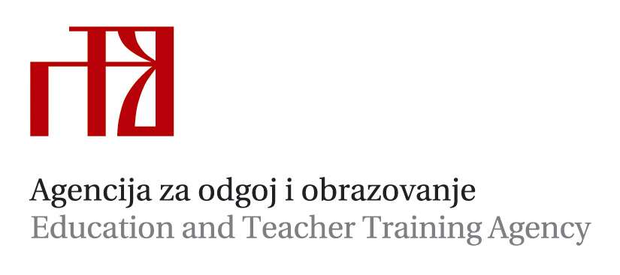
Državni stručni skup ravnatelja srednjih škola i učeničkih domova RH

Vođenje i upravljanje školskom/domskom ustanovom
Pula, hotel Histria
21. i 22. travnja 2015.
PROGRAM
21. travnja 2015. (utorak)
8.00 _9.45  10.00-10.10 | Prijave sudionika  Uvodni dio | dr. sc. Oleg Đaković, Agencija za odgoj i obrazovanje
10.10–10.45 | Otvaranje skupa i pozdravne riječi | Jadranka Žarković-Pečenković, prof., ravnateljica Agencije za odgoj i obrazovanje  prof. dr. sc. Vedran Mornar, ministar znanosti, obrazovanja i sporta
10.45–11.45 | Kurikularna reforma - nužnost, prilika ili još jedan neuspješan pokušaj? | dr. sc. Boris Jokić, Institut za društvena istraživanja
11.45–12.15 | Pauza
12.15 -13.00 | Distribuirano školsko vođenje: Trendovi izazovi i dosadašnja iskustva | dr. sc. Vesna Kovačević, Filozofski fakultet u Rijeci
13.00-13.45 | Obilježja školskog vođenja u hrvatskim školama: Prikaz projekta i moguće primjene rezultata | dr. sc. Branko Rafajac, Filozofski fakultet u Rijeci
13.45-16.00 | Pauza za ručak
16.00–17.00 | Ravnatelj pred izazovima kurikularne reforme | Suzana Hitrec, prof. Upravna škola - Zagreb
17.00- 18.00 | Prednosti korištenja Office 365 u osnovnim i srednjim školama | Željka Knezović, prof. vanjska suradnica za informatiku i računalstvo Agencije za odgoj i obrazovanje/Mobendo d.o.o.
22. travnja 2015. (srijeda)
8.30.-9.15 | Glavni ciljevi Strategije obrazovanja, znanosti i tehnologije i provedba Strategije | dr. sc. Neven Budak, voditelj radne skupine za izradu Strategije
9.15.-10.30 | Primjer dobre prakse | Gordana Ćoso, prof., Medicinska škola - Pula
10.30 -11.00 | Pauza
11.00 -12.00 | Provjera ranjivosti – proaktivna mjera za očuvanje  sigurnosti informacijskog sustava | Marko Stanec, univ. bacc. ing., CARNET
12.00 – 12.30 | Evaluacija i zatvaranje stručnog skupa | dr. sc. Oleg Đaković, Agencija za odgoj i obrazovanje

